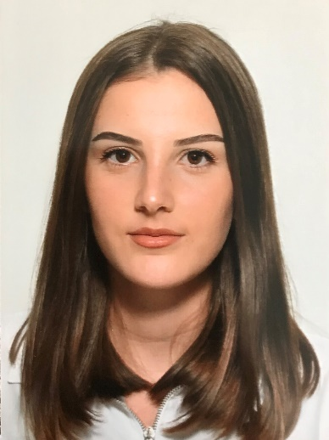
Erza Bërbatovci
Kombësia: Shqiptare
(+383) 49565445
Datelindja: 21/04/2003
Gjinia: Femër
Email adresa : erzaberbatovci6@gmail.com
Adresa : “Milazim e Mehdi Fazliu” nr.387.,Godanc-Drenas., Kosovë

EDUKIMI
Shkolla fillore
''Xhevë Lladrovci''
Adresa: Gllanasellë [ 01/09/2009‒ 20/06/2018]
Suksesi: Shembullor
Shkolla e mesme
Gjimnazi “Gjergj Kastrioti-Skenderbeu”

Drejtimi Shkenca Natyrore [ 01/09/2018– 02/06/2021]
Adresa: Drenas
Suksesi: Shembullor

Bachelor
Fakulteti I Inxhinerisë Elektrike dhe Kompjuterike (FIEK)
Adresa: Prishtinë (Kosovo)
Fusha e studimit: Inxhineri Kompjuterike dhe Softuerike
Viti 3-te I studimeve bachelor

AFTËSITË
Udhëheqje e fortë në punë ekipore, shumë e mirë në menaxhimin e situatave stresuese,motivim dhe frymëzim I të gjithëve për të bërë punën e tyre më të mire.
Programim dhe Zhvillim Softuerik:
- C++, C#, PHP,Java, React.
Zhvillimi i Uebit dhe JavaScript:
- HTML, CSS, JavaScript, AJAX,MySQL

KOMUNIKIMI DHE AFTËSITË NDËRPERSONALE
Zgjidhje të problemeve, perceptim shoqëror
Aftësi të mira komunikuese

AFTËSITË GJUHËSORE
Gjuha amtare:
Shqip
 | Në ndegjim | Në të shkruar | Në lexim | Prodhimi I të folurit | Ndërveprimi I folur
Anglisht | B2 | B2 | B2 | B2 | B2
Gjermanisht | B2 | B2 | B2 | B2 | B2

